

前端基本功—javascript 第三天

目录
目录 2
1.1 复习 4
1.2 检测用户表单输入事件 5
1.3 简单验证表单 5
1.3.1 更改类名 6
1.3.2 更改盒子内容 6
1.3.3 javascript 常用关键字 6
1.4 isNaN() 7
1.5 for 循环 7
1.6 数组(Array) 8
1.6.1 数组声明 9
1.6.2 使用数组 10
1.6.3 数组的长度 10
1.6.4 遍历数组（★★★） 10
1.7 获得某类标签元素 11
1.8 this 12
1.9 三元运算符（三目运算符） 13

复习
- 获取某个id元素的单词写法是：__________. getElementById()
- js基本数据类型有哪几种？ number string boolean null undefined
3. 下面哪个javascript变量名称不合法（）
A. string B. length C.非法字符 D.this
4. parseInt(“12.99”) 和 parseInt(“25px”) 的结果分别是_____ 和 ______
- 写出至少5种常用的鼠标事件， 比如鼠标点击等。onclick onmouseover
onmouseout onfocus onblur
6. 请问 var aa ; console.log(aa+10) 的结果是？ NaN
7. 请问return 这个单词的意思是？
function fn(a,b) {
return a+b;
}
fn(4,5) == 9
上面的执行语句结果是？ 没有输出
- 有一个文本框的表单， id 是 txt， 请问，我们如何得到这个文本框的值？ document.getElementById(“txt”).value;
- console.log(“25”+10-3) 的结果是？ 2507
- var name = “刘德华” ; console.log(!!name) 的结果是？ true
所有的字符串都是真 “” 为假 所有的数字为真 0 为假
- 强哥的中文名字和英文名字分别是？ 刘晓强 stronger border

检测用户表单输入事件
onclick 鼠标单击 鼠标经过等等事件了
oninput 检测表单输入事件 光标进入是不触发事件的， 当用户输入了内容的时候，才会触发事件。
txt.oninput = function() {
// alert(11);
if(txt.value == "") // 如果为空就显示
{
text.style.display = "block";
}
else { // 否则就隐藏
text.style.display = "none";
}
}
ie 678 不支持 oninput
支持的是 ： onpropertychange 事件
综合 兼容性写法 ：
txt.oninput = txt.onpropertychange = function(){}
aa = bb = 10; 结果就是 aa = 10; bb = 10;

简单验证表单
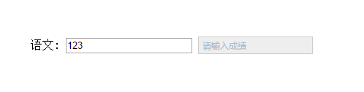
因为如果是错误的， 可以更改的样式非常多。
span 这个盒子 边框 字体颜色 背景颜色
如果再用 js 更改非常麻烦 我们采取 的是更改类名的策略。
我们至少准备几个类： 默认的一个 错误类 正确类
事件源： 表单
事件 ： 失去光标 焦点
事件程序： 后面的span 更改样式 。 类名

更改类名
想要给某个元素更改类名 className 属性
因为class 这个关键词被占用了 ，我们只能用className
img.src img.title img.id
result.className = "re wrong";
因为我们即所需要 re 的样式， 也需要 wrong 的样式

更改盒子内容
想要更改标签里面的内容 : innerHTML
只有表单才有value值。 我们的div span 这些盒子没有value 。
以上切记切记。

javascript 常用关键字
break | do | instanceof | typeof
case | else | new | var
catch | finally | return | void
continue | for | switch | while
debugger* | function | this | with
default | if | throw | delete
in | try

注意，上面的这些，我们再变量命名的时候不能和上面冲突。

isNaN()
用来判断是否是一个数字
如果不是一个数字返回是 true 如果是一个数字 返回的是 false
NaN 不是一个数字 是的 它不是一个数字
是的 ，它不是一个数字
与 && 或 || 非 ！ !!两个叹号 转换为布尔值

for 循环
循环就像是一个人生
语法格式：
for(初始化;判断条件; 增量) {语句}
for(;;) {} 这是一个死循环
一般情况下 我们成为 遍历 循环。 遍历 就是从第一个执行到最后一个。
i++ 每次自加1 i = i +1 他们两个大部分一样
var i = “0”; 字符不一样了
i++ 1 i = “0” + 1 “01”
i+=3; 完全相同 i = i+3 每次自加 3
i%=4 i = i % 4;

打印金字塔案例：
<script>
for(var i=0; i<100; i+=3){
document.write("<hr width="+i+"% />");
}
</script>


数组(Array)
数组是什么？ 也是一个容器 这个容器可以存放很多 的值。
变量是什么 ？ 容器 存储 东西 一次存一个值
函数是什么？ 可以重复使用的代码块
定义：ps中图层打组、给形状打组等等跟数组都很相似。数组也是容器，内部是按照编号来排列。变量是一个容器，实际上数组就是一个容器的集合。
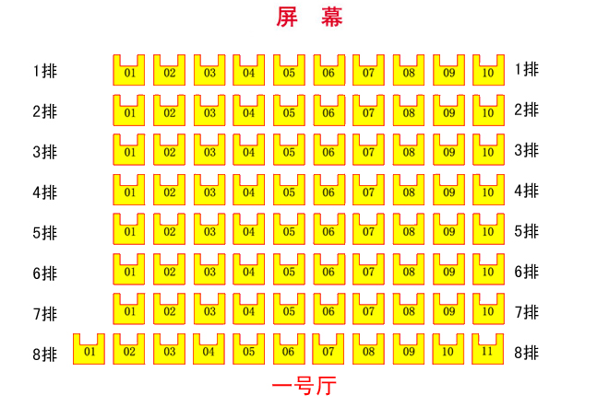
我们班里面有130人，130个名字 变量 130个变量
这时候，我们有数组，可以把我们的名字放到一个 数组里面就行了。

数组声明
var num = 10; console.log(num)
function fun() {}
var arr = []; 表示一个数组
var arr = new Array();
var arr = ["刘德华","郭富城","黎明","张学友"];
每个参数之间，用 逗号 隔开。 最后一个参数后面不跟逗号。

使用数组 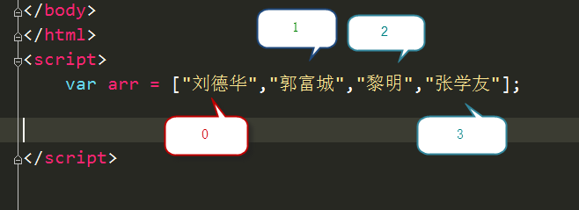
每个数组里面的参数都有唯一的序号来表示 ，这个序号我们成为 索引号。
索引号从0开始 。
索引号和数组的长度有什么关系 长度比索引号 大 1 。
数组名[索引号]；
var arr = ["刘德华","郭富城","黎明","张学友"];
console.log(arr[2]); // 黎明

数组的长度
arr.length; 返回数组的长度

遍历数组（★★★）
我们数组里面可以有很多的值，我们怎么样才能全部取出来？
只能用for 循环去遍历出来。
var arr = ["马超","关羽","张飞","赵云","黄忠"];
console.log(arr[0]);
// 遍历 数组
for(var i=0; i<arr.length; i++){
console.log(arr[i]);
}

测试题
Javascript中, 以下代码运行后变量y的值是： 答案( D )
var x = [‘abcde’ , 123456];
var y = typeof typeof x[1];
A、"function" B、"object"
C、"number" D、"string"

获得某类标签元素
前面我们学习了：#demo .one div
getElementById(“demo”) 获取id为demo的元素 一个 有且仅有一个
getElementsByTagName(“div”) 获取所有的div 标签元素 很多个
boy 一个男孩 boys 男孩们 所以是复数
getElementsByTagName 它得到了很多的元素 ，它组合成了一个 伪数组。
var arr = document.getElementsByTagName(“div”);
相当于 arr = [“div1”,”div2”,”div3”........]
arr[0] 获得第一个div 以此类推

数组： 大容器
我们班里面有130人， 集合到教室里面。 教室就是数组
强哥说，每位同学发 100人民币， 我发给的130人，还是发给教室了？ 当然是教室里面每个人。不是教室。
所以，要给某些div更改样式
不应该这么写
divs.style.backgroundColor = "red"
divs 是大数组 不是更改的大div 而是更改的divs 里面的每个小div。
应该这么写
divs[0].style.backgroundColor = "red";

this
这里 这边 自己的
this 指针 this指向的是 函数的调用者 （事件的调用者 ）
谁调用了函数，this 就指向谁 。
lis[i].onmouseover = function() {
// this 指向的是函数的调用者
alert(this.tagName); // this 指向的是 鼠标经过的那个li
}

js 复选框选择 checked = true;

三元运算符（三目运算符）
一元运算符 a++ b++ +a -a
二元运算符 a+b a+=4
三元运算符 条件表达式 ? 结果1 ： 结果2 它等价于 if else
条件表达式 ? 结果1 ： 结果2
如果条件表达式结果为真 ，则返回结果1 的值
如果条件表达式为假，则返回 结果2 的值
结果1 和 结果2 只能选其一
console.log(3>5?5:3); 结果是 3
console.log(3<5?5:3); 结果是 5

